# Calculando Inventário

Os analistas Time e Stamp agora se depararam com um novo módulo chamado de Inventário de Produção. Para o desenvolvimento deste novo módulo deve ser entendido como funciona o inventário de um produto-exemplo de uma empresa fictícia XPTO, que pode ser observado na Figura 1.

O Time, como sempre, teve sua dúvida: "*Como eu devo entender essa tabela?*"

O Stamp começou o seu longo discurso: "*A primeira linha são as semanas de um calendário, certo? Depois a segunda linha é a demanda do produto, ou seja, o que será retirado do armazém. Na terceira linha é chamado de Ordens em Aberto, e...*"

Time interrrompeu dizendo: "*pera, pera, pera e esse 30* ?"

Stamp continuou: "*Eu ia falar sobre isso agora, ao invés de retirar 60 como descrito na segunda linha, somente 30 foram retirados pois era o necessário. Por fim, na quarta linha é a quantidade do produto disponível no inventário.*"

Time com sua indiscrição: "*E esse valor negativo, -5? Quer dizer o quê*?"

Stamp explanou: "*Quer dizer que o inventário vai ficar negativo na sexta semana, ou seja, é melhor aumentar o estoque no inventário para suprir a demanda. Na Figura 1 é sugerido o aumento de 5 unidades do produto na terceira semana evidenciado pela setinha, mas isso não precisa ser feito agora.*"

Time disse: "*Mas esse módulo deve trabalhar somente com previsão de demanda do inventário de um produto, certo*?"

Stamp falou: "*Sim, claro, é tudo uma previsão inicial, mas daqui para frente teremos mais envolvimento na parte de inventário. Teremos que intensificar os estudos nesse módulo.*"

Figura 1. Inventário de um produto-exemplo.

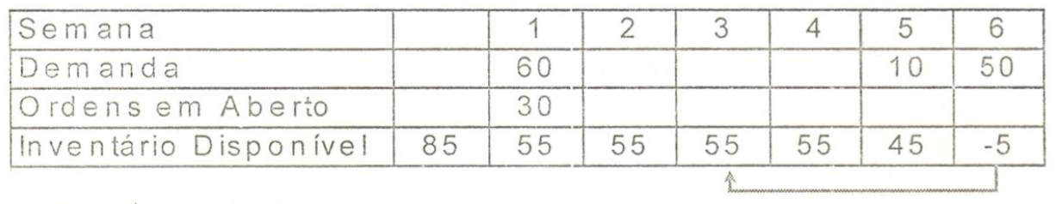

|  |
| --- |
| **Observação do professor**:  *Para a resolução desse problema de aprendizado, a leitura das unidades dos produtos deve verificar se os valores são maiores ou iguais a zero, ou seja, não deve ser permitido a leitura de número negativos de unidades. A resolução desse problema não considera o uso de vetores/matrizes, que será ministrado nas próximas aulas.* |